TP n°0 CHIMIE : La sécurité et la verrerie

**I- Les consignes de sécurité au laboratoire :**

Au laboratoire, nous manipulons des produits chimiques qui peuvent être dangereux. Il est donc nécessaire de respecter certaines règles de sécurité afin de se prévenir des risques.. Vous appliquerez ces règles **TOUT AU LONG DE L'ANNEE**

|  |  |  |
| --- | --- | --- |
| En entrant dans le laboratoire | | |
| 1   * Je porte ma blouse attachée et je tiens **mon sac à la main** en entrant en salle de TP * Je dépose mes vêtements aux porte-manteaux. Je dépose mon sac le long des murs. Je ne prends que le matériel nécessaire sur ma paillasse (trousse + feuille double) | | |
| A la paillasse | | |
| 2. J’attache mes cheveux | 3. Je porte des lunettes de sécurité lorsque je manipule. | 4. Je manipule debout! Je place mon tabouret sous la paillasse. |
| 5. Je manipule proprement (jamais de verrerie au bord de la paillasse) | 6. J’organise ma paillasse, je manipule d’un côté et j’écris de l’autre. | |
| Lorsque j'ai fini mes expériences | | |
| 7. Je range et je nettoie ma paillasse. | | |

**II- Les pictogrammes**

En chimie, on utilise des produits chimiques qui peuvent être dangereux. On indique la nature du danger grâce à des pictogrammes, qu'il faut donc absolument connaître. Ces pictogrammes peuvent être retrouvés sur des produits de la vie courante.

A chacun des pictogrammes suivants, associer un nom parmi les suivants :

**DANGEREUX POUR L’ENVIRONNEMENT, EXPLOSIF, CORROSIF, DANGER POUR LA SANTE, INFLAMMABLE, COMBURANT, GAZ SOUS PRESSION, TOXIQUE, IRRITANT**

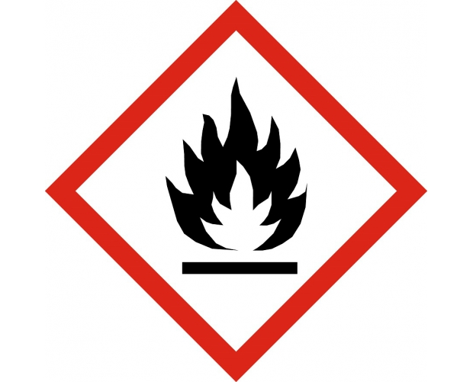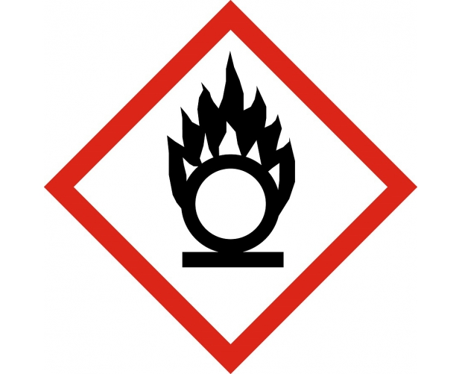

|  |  |  |
| --- | --- | --- |
|  |  |  |
| ...............................................  ............................................... | ...............................................  ............................................... | ...............................................  ............................................... |
|  |  |  |
| ............................................................................................ | ...........................................  ........................................... | ................................................................................................ |
|  |  |  |
| ...............................................  ............................................. | ................................................................................................ | ................................................................................................ |

**Consigne: Relier chacun des pictogrammes avec la description qui lui correspond et avec le ou les produits qui sont concernés par ce danger**

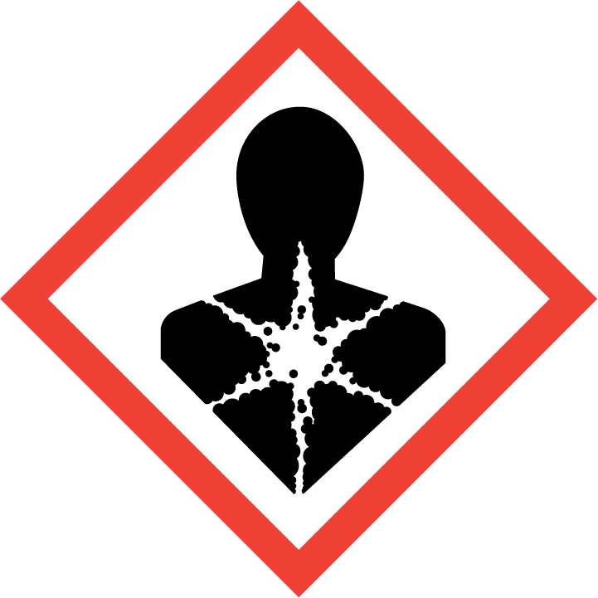

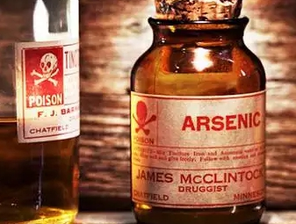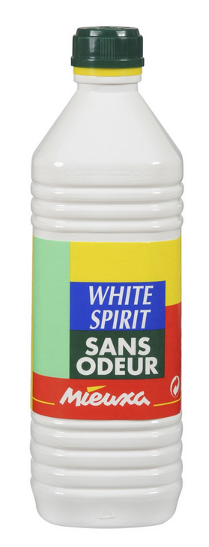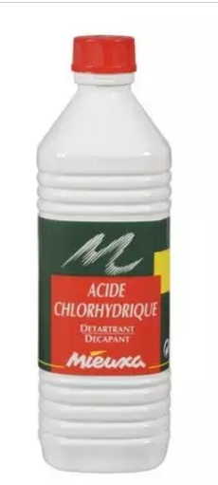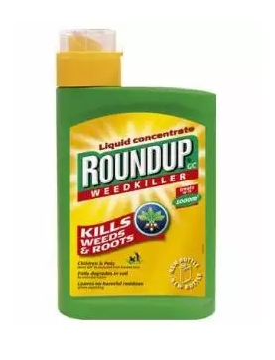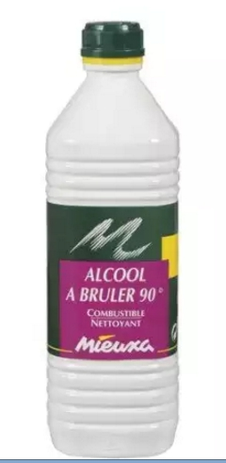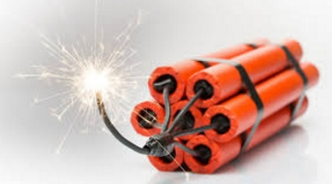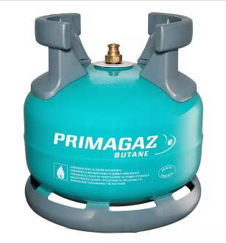

Dynamite

Butane

Désherbant

Alcool à brûler

Pastille lave-vaisselle

Acide

White spirit

Arsenic

J'explose

Je flambe

Je tue

Je suis irritant

Je nuis gravement à la santé

Je suis sous pression

Je fais flamber

Je ronge

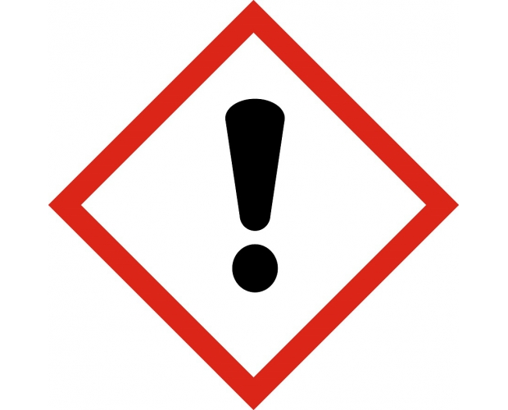



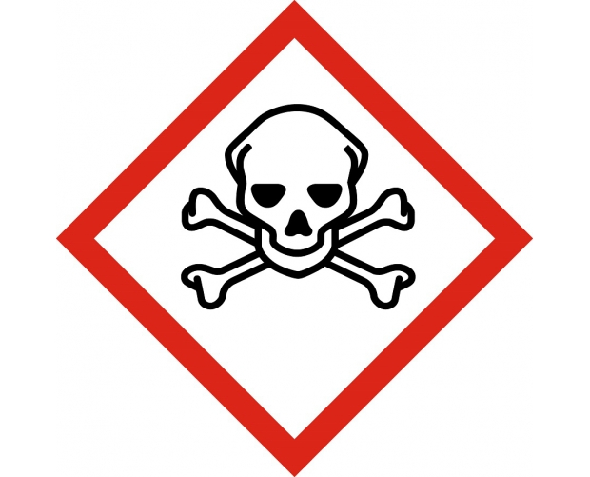

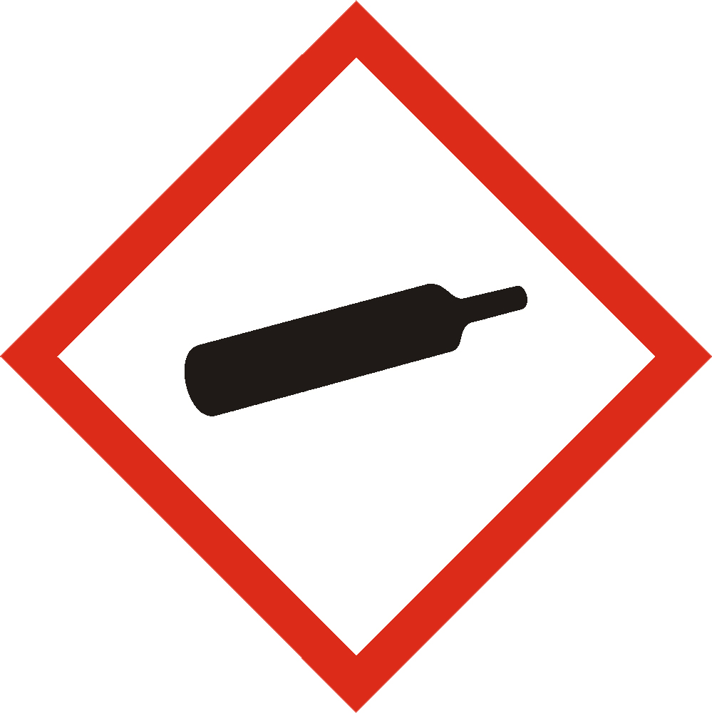

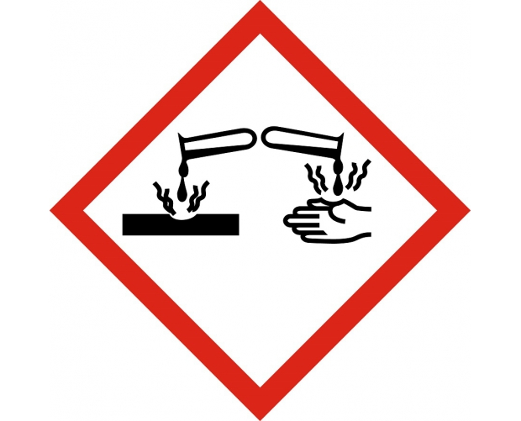

Je suis nocif pour l'environnement

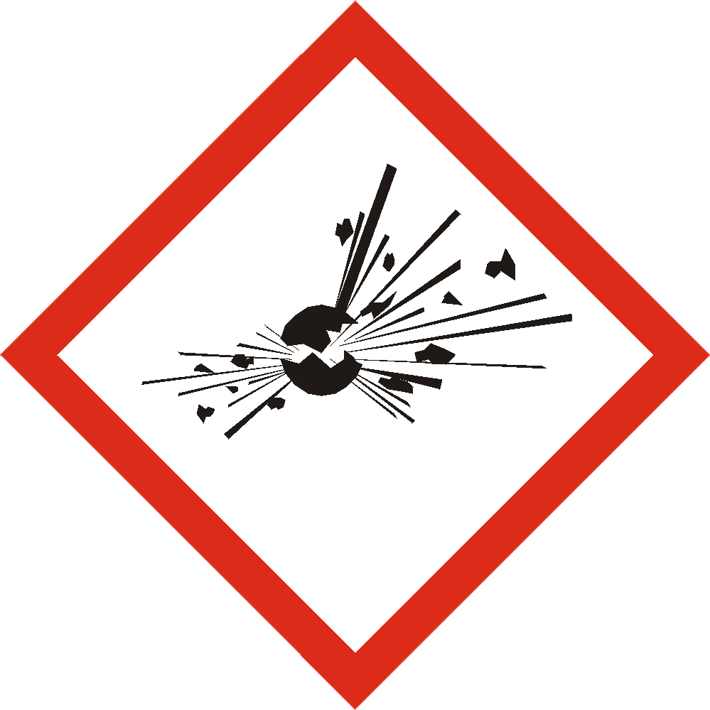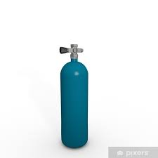

Bouteille d'oxygène

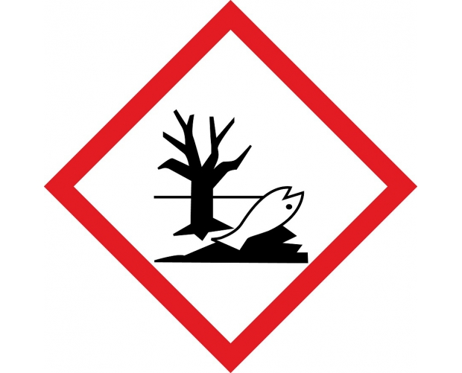



**III- Verrerie**

Nommer les différents objets de verrerie utilisés lors des séances de travaux pratiques :

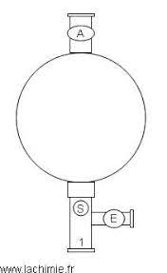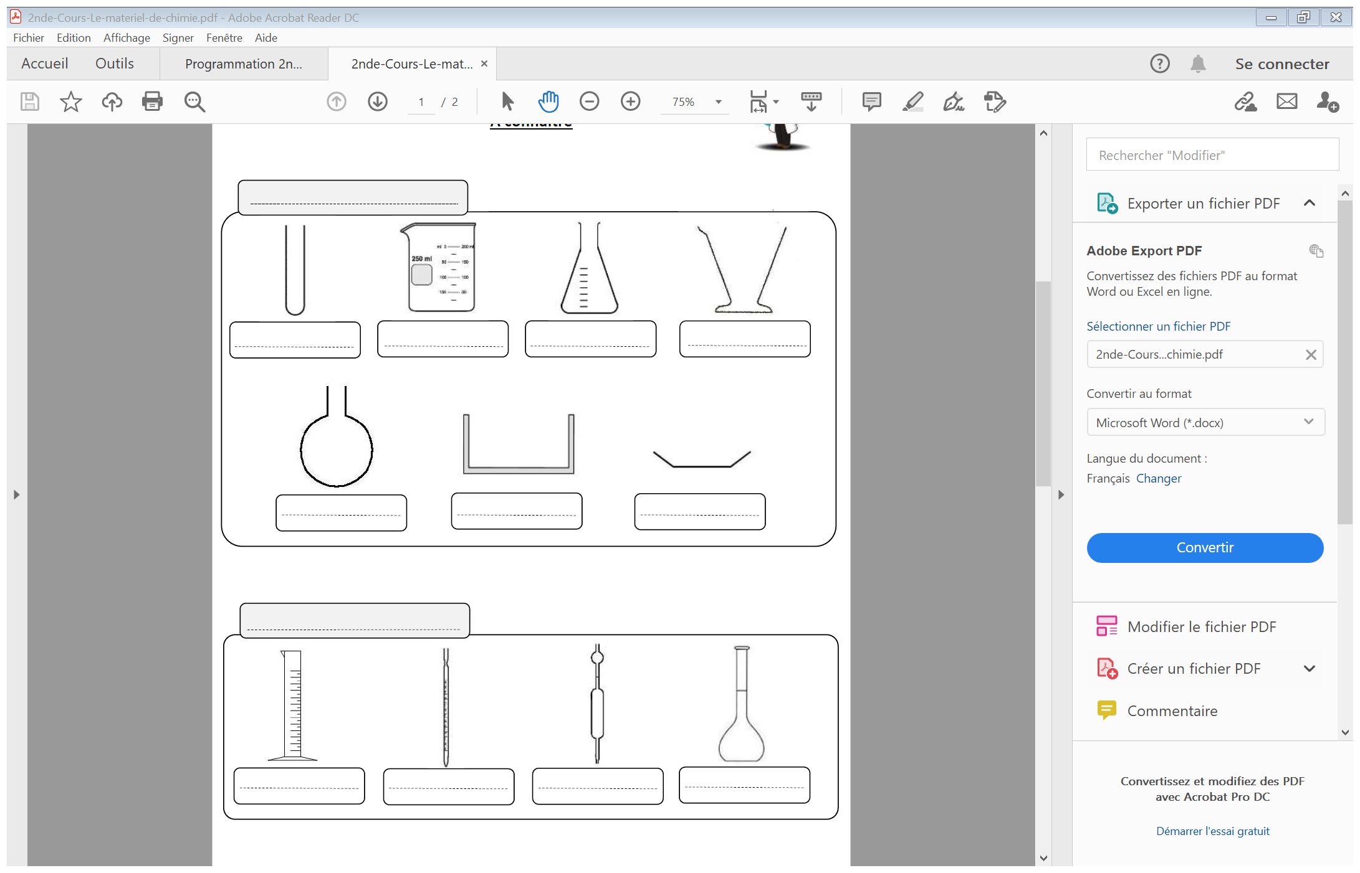





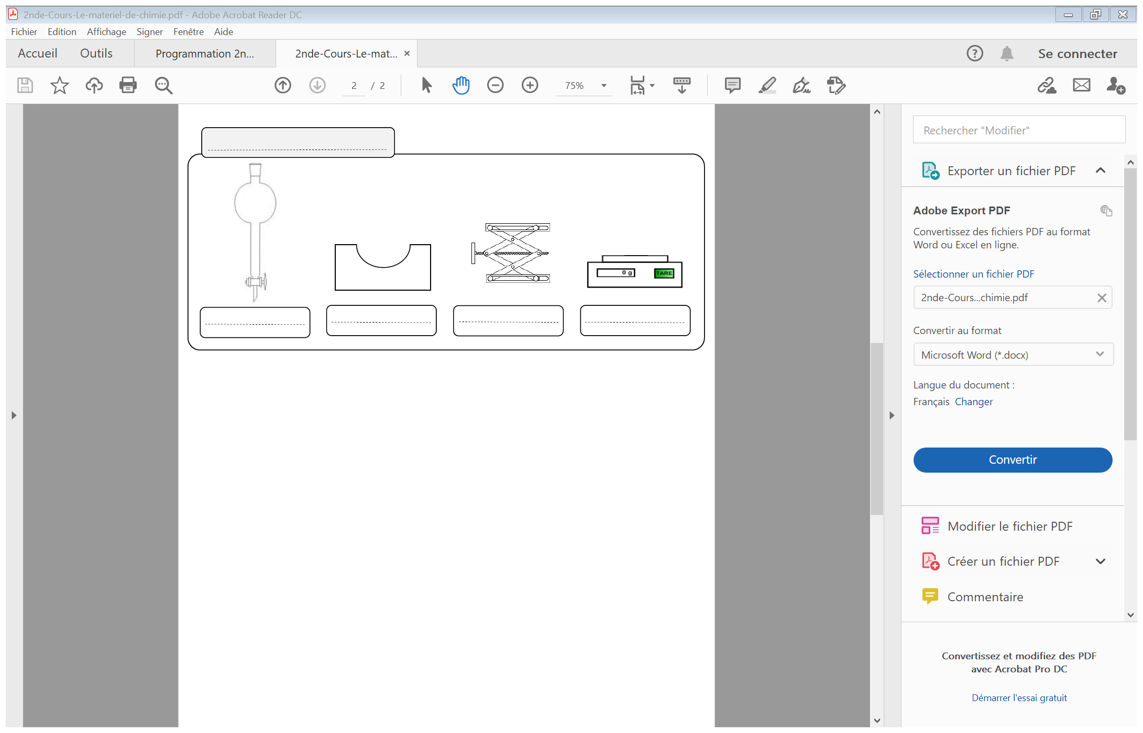

**Remarque**: la liste n’est pas exhaustive (pipette Pasteur, agitateur en verre, pince en bois, tube à dégagement,…)

**Il faut absolument savoir schématiser le matériel.** Un schéma se réalise **à la règle et au crayon à papier** (le matériel est toujours schématisé en **2D**).